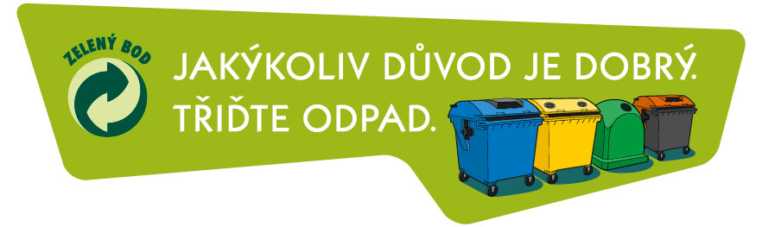

Třídění a recyklace odpadů 2007

Využití a recyklace obalových odpadů systémem EKO-KOM v roce 2007
Společnost EKO-KOM, a.s. sdružuje ve svém systému 20 798 podniků a společností, které v roce 2007 vyprodukovaly více než 874 tisíc tun nevratných obalů. Využití nalezlo 586 tisíc tun odpadů z obalů, což je více o 39 tisíc tun než v roce předcházejícím.

Z příspěvků podniků byly v roce 2007 financovány náklady na sběr a třídění obalové složky komunálních odpadů 5 668 obcím a městům zapojeným v systému EKO-KOM. Na třídění odpadů se tak mělo možnost podílet přes 10 milionů obyvatel, tedy 98 % populace ČR.
Výtěžnost tříděného odpadu na jednoho obyvatele a rok vzrostla meziročně o více než 5 kg na 48,7 kg na konci roku 2007. Sběrná síť nádob na separovaný odpad se nadále rozrostla a nyní je jich v celé ČR rozmístěno více než 160 000.

Strmý nárůst procent recyklace byl zaznamenán u plastů, zejména u PET lahví na nápoje, kde míra recyklace dosáhla již 60%.

Společnost EKO-KOM, a.s. působí v ČR již od roku 1997. Letos již 11. rokem systematicky podporuje třídění a recyklaci odpadů a za jeden ze svých největších úspěchů považuje to, že již 98 % obyvatel ČR má možnost odpady třídit a 70 % se skutečně aktivně třídění odpadů účastní.

Analýzy výtěžnosti tříděného sběru odpadu
V roce 2007 každý z občanů ČR vytřídil 48,7 kg odpadu, což je o dalších 5 kg více než v roce minulém.

EKO-KOM, a.s. je autorizovaná obalová společnost, která zajišťuje sdružené plnění povinnosti zpětného odběru a využití odpadů z obalů v rámci tříděného sběru odpadů ve spolupráci s obcemi. Jedná se o neziskovou společnost, založenou producenty obalů a baleného zboží, která v ČR vytvořila efektivně fungující celostátní systém nakládání s obalovými odpady a jejich dalšího využití a recyklace. Společnost EKO-KOM, a.s. zajišťuje plnění povinností podniků tak, aby obal směřoval od spotřebitele k následnému využití a recyklaci, a současně podporuje obce při plnění povinnosti zajistit tříděný sběr odpadů od občanů.
V letech 1997 – 2001 financovali činnost společnosti především velké domácí i mezinárodní firmy zcela dobrovolně. Na této dobrovolné aktivitě průmyslu, které se účastnili producenti zhruba jedné třetiny obalů v ČR, byl postaven základ dnešních úspěchů ČR ve třídění domovního odpadu a jeho recyklaci. Od roku 2002 ukládá zákon povinnost podílet se na recyklaci odpadů všem producentům baleného zboží v ČR.
Kromě zajištění zpětného odběru a využití obalů a obalových odpadů systém EKO-KOM zajišťuje řadu doprovodných informačních, konzultačních, výzkumných a vzdělávacích činností v oblasti třídění a recyklace odpadů.

Kontakty a další informace:

Šárka Nováková
tisková mluvčí EKO-KOM, a.s.
+420 602 186 205
e-mail:novakova@ekokom.cz

EKO-KOM, a.s.
Na Pankráci 19
140 21 Praha 4

www.jaktridit.cz
www.ekokom.cz
www.tonda-obal.cz

